|  |  |  |  |
| --- | --- | --- | --- |
| **Nombre del Estudiante** |  | | **Curso:** 1 año A |
| **Fecha:** 11 al 15 de mayo |
| **Unidad: 0** | *“Los sentidos”* | | |
| **O.A.(s):** | Identificar y describir la ubicación y la función de los sentidos proponiendo medidas para protegerlos y para prevenir situaciones de riesgo. (OA 6) | | |
| **Habilidad** | Observar, reconocer, identificar, aplicar | | |
| **Docente:** | Oriana Salinas Sanhueza | **Asignatura:** | Ciencias Naturales |

**GUÍA DE APRENDIZAJE CIENCIAS NATURALES**

EL SENTIDO DEL GUSTO

**Experimentamos...**

Prueba un poco de azúcar con la punta de la lengua, luego toma un poco de agua y vuelve a probar un poco de azúcar; pero esta vez, con la ayuda de una cucharita, colócala al fondo de tu lengua.

**Ahora responde:**

¿Qué es lo que sientes?

¿Por qué sucederá esto?

* Puedes hacer el mismo procedimiento con un poquito de café de cebada.

Percibir y enviar al cerebro el sabor de las cosas a través de los nervios gustativos.

Es el órgano del sentido del   
gusto, tiene en su superficie externa unas pequeñas granulaciones llamadas papilas gustativas.



FUNCIÓN DEL GUSTO

LA LENGUA

FUNCIÓN DEL GUSTO

LA LENGUA

Percibir y enviar al cerebro el sabor de las cosas a través de los nervios gustativos.

Es el órgano del sentido del   
gusto, tiene en su superficie externa unas pequeñas granulaciones llamadas papilas gustativas.

FUNCIÓN DEL GUSTO

LA LENGUA

Percibir y enviar al cerebro el sabor de las cosas a través de los nervios gustativos.

Es el órgano del sentido del   
gusto, tiene en su superficie externa unas pequeñas granulaciones llamadas papilas gustativas.

FUNCIÓN DEL GUSTO

LA LENGUA

Percibir y enviar al cerebro el sabor de las cosas a través de los nervios gustativos.

Es el órgano del sentido del   
gusto, tiene en su superficie externa unas pequeñas granulaciones llamadas papilas gustativas.

Percibir y enviar al cerebro el sabor de las cosas a través de los nervios gustativos.

Es el órgano del sentido del   
gusto, tiene en su superficie externa unas pequeñas granulaciones llamadas papilas gustativas.

Percibir y enviar al cerebro el sabor de las cosas a través de los nervios gustativos.

Es el órgano del sentido del   
gusto, tiene en su superficie externa unas pequeñas granulaciones llamadas papilas gustativas.

LOS SABORES

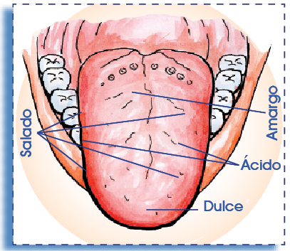

Existen cuatro sabores   
básicos: dulce, salado, ácido y   
amargo. Estos se encuentran en la lengua.



**Cuidados de la lengua**:

* Mantener mi boca limpia, cepillándome los dientes y la lengua después de cada comida.
* Evitar comer alimentos con sabores demasiado fuertes: muy picantes, muy ácidos, muy salados y muy dulces.
* Evitar las comidas muy calientes.

**¡A practicar lo aprendido!**

**I.- Lee atentamente y marca la alternativa correcta:**

**1.** El órgano del sentido del gusto es:

a. La nariz.

b. La lengua.

c. La boca.

**2.** Son unas pequeñas granulaciones encontradas en la lengua:

a. Las pupilas.

b. Las papilas gustativas.

c. Los nervios gustativos.

**3.** Los cuatro sabores básicos son:

a. Dulce, amargo, salado y ácido.

b. Dulce, semidulce, amargo y semiácido.

c. Saladito, dulce, amargo y rico.

**II.- Completa el cuadro con dos alimentos para cada uno de los sabores.**

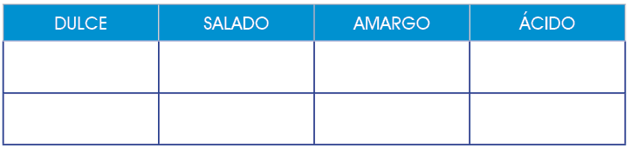

**¡Qué interesante!**

